Отчёт по диаграмме состояний «Жизненный цикл партии СИЗОД на производственной линии (TO-BE)»
Автор диаграммы: Николаев Иван
Дата: 28 января 2026 г.
Версия: 1.0 (TO-BE модель после цифровой трансформации)
Назначение диаграммы
Диаграмма состояний описывает полный жизненный цикл партии изделий (например, партии фильтров или масок) на производственной линии после внедрения цифровой трансформации. Она показывает, как меняется статус партии от момента создания плана производства до успешной отгрузки или списания в брак.
Диаграмма построена в нотации UML State Machine Diagram и отражает улучшенный процесс (TO-BE) благодаря внедрению MES-системы, IoT-мониторинга и автоматического предиктивного анализа.
Объект наблюдения
Основной объект – Партия изделий (например, «Партия фильтров №12345»). Каждое состояние отражает текущий статус партии в производственном цикле.
Основные состояния
- Создано / Запланировано — партия сформирована в плане производства (ERP).
- В производстве — операция запущена, IoT-мониторинг активен.
- Отклонение обнаружено — IoT-датчики зафиксировали отклонение параметров.
- Подтверждён брак — оператор подтвердил проблему (с фото/комментарием).
- На проверке ОТК — задача передана инспектору, идёт проверка.
- Соответствует ГОСТу — проверка пройдена успешно.
- Требуется доработка — ОТК вернул партию с указанием дефекта.
- На доработке — оператор выполняет исправления.
- Эскалация системной проблемы — выявлен повторяющийся/системный брак.
- Готово к упаковке / Отгружено — партия завершена успешно.
- Брак окончательный / Утилизация — партия списана (редкий исход).
Ключевые переходы и условия
Из В производстве → Отклонение обнаружено Событие: IoT-датчик зафиксировал отклонение параметров Действие: Отправлен push-алерт оператору
Из Отклонение обнаружено → Подтверждён брак Событие: Оператор подтвердил брак + отправил фото Действие: Автоматически создана задача для ОТК
Из Отклонение обнаружено → В производстве (возврат) Событие: Оператор отклонил алерт (ложное срабатывание)
Из На проверке ОТК → Соответствует ГОСТу Событие: Проверка пройдена успешно Действие: Партия переходит к упаковке
Из На проверке ОТК → Требуется доработка Событие: Несоответствие ГОСТу Действие: Решение «Вернуть» + комментарий ОТК
Из Требуется доработка → На доработке → В производстве Цикл доработки с повторным мониторингом IoT
Из любого производственного состояния → Эскалация системной проблемы Условие: повторяющийся брак >3–5 раз ИЛИ тренд ухудшения (определяет AI) Действие: Автоматическая эскалация технологу с рекомендацией
Из Эскалация → В производстве Событие: Технолог утвердил изменение техпроцесса Действие: Обновлена программа станка / техкарта
Финальные переходы: Соответствует ГОСТу → Готово к упаковке / Отгружено(любой проблемный статус) → Брак окончательный / Утилизация
Основные преимущества TO-BE процесса по сравнению с AS-IS
+ Время обработки брака сокращено с 7–10 дней до минут–часов.
+ Большинство отклонений выявляется автоматически (IoT + AI).
+ Человеческий фактор минимизирован на этапе первичного анализа.
+ Системные проблемы выявляются и устраняются проактивно (эскалация).
+ Полная прослеживаемость каждого статуса партии в MES.
Рекомендации по реализации
Состояния «В производстве», «На доработке», «Отклонение обнаружено» целесообразно объединить в составное состояние «Производственный цикл» для компактности.
Внедрить цветовую индикацию в интерфейсе MES: зелёный — успешно, жёлтый — требует внимания, красный — критично.
Обучить операторов и ОТК работе с мобильным приложением (сканирование, фотофиксация, подтверждение).
Графическое воплощение
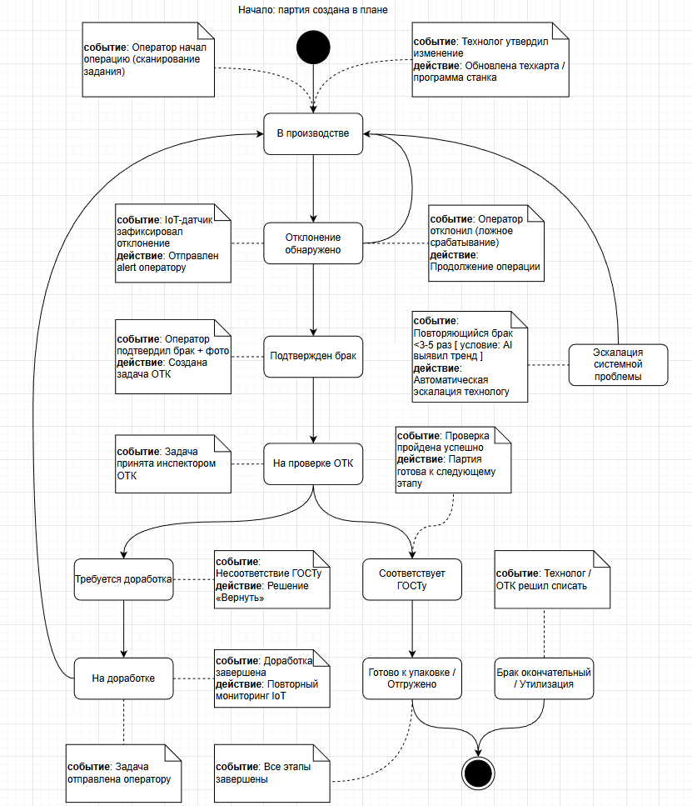

Былл выполнено в программе draw.io.

